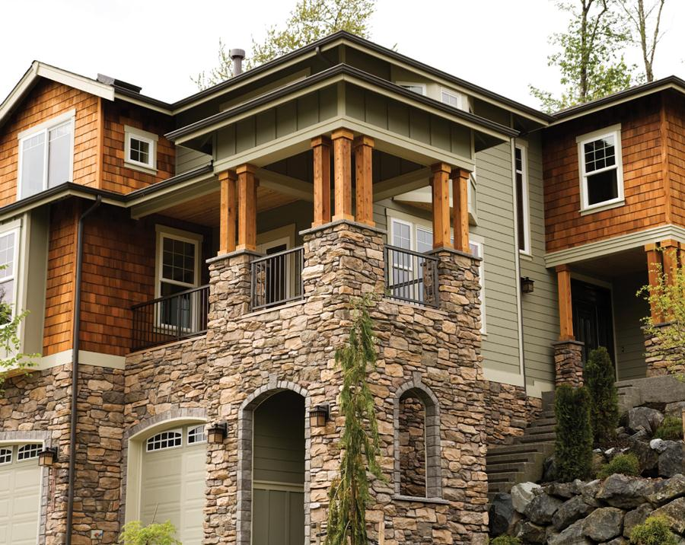

*恭候*

*恭候*

*请加入我们的开放日*

*4 月 19 日（星期三）下午 2 点开始*

*上海市静安区，上海市北京西路 8888 号，200040*

***大驾***

*请加入我们的开放日*

*4 月 19 日（星期三）下午 2 点开始*

*上海市静安区，上海市北京西路 8888 号，200040*

***大驾***

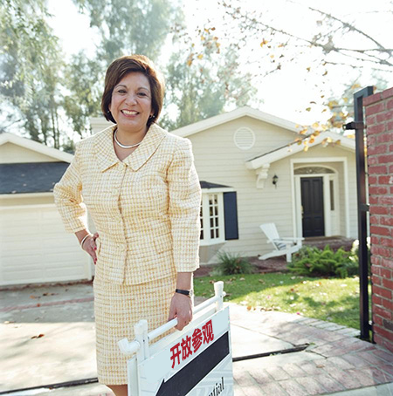[](https://www.layoutready.com/?utm_source=microsoft&utm_medium=file&utm_campaign=office_online)

*¥000,000*

*¥000,000*

单门独户房产

建造年份：0000

共 4 间卧室

共 2 间浴室

约 0000 平方英尺

压力热风供暖

***房产详情 >>>***

*卓越复式家庭住宅*

徐琳达，销售代理

公司

不动产

请致电 **555-543-5432** 联系我们 www.yourwebsitehere.com

空调

2 个车库

组合屋面

转角地段

约 1.2 英亩

拱形天花板

硬木地板

入户石板

带篱笆的后院

下沉式家庭活动室

景观花园

绝佳城市景观

单门独户房产

建造年份：0000

共 4 间卧室

共 2 间浴室

约 0000 平方英尺

压力热风供暖

***房产详情 >>>***

*卓越多层家庭住宅*

徐琳达，销售代理

公司

不动产

请致电 **555-543-5432** 联系我们 www.yourwebsitehere.com

空调

2 个车库

组合屋面

转角地段

约 1.2 英亩

拱形天花板

硬木地板

入户石板

带篱笆的后院

下沉式家庭活动室

景观花园

绝佳城市景观